Arquitectura de Software

Actividad individual N° 1. Taller modelado y representación arquitectónica del sistema

Bryam Hidalgo Castro

Docente: José Ubaldo Carvajal

Universidad de Manizales

Índice
Arquitectura de Software 1
Introducción 4
Descripción del Sistema 4
Fase 1 5
Módulos funcionales: 6
Módulo Ingesta de Sensores 6
Módulo Monitoreo de Tráfico 6
Módulo Semáforos Inteligentes 7
Módulo Alertas e Incidentes 7
Módulo Cálculo de Rutas 8
Módulo Integración Móvil 8
Requisitos no funcionales 9
Rendimiento y Latencia 9
Escalabilidad 10
Disponibilidad y Resiliencia 10
Seguridad y Privacidad 10
Interoperabilidad y Mantenibilidad 11
Fase 2 12
Actores del Sistema 12
Actores humanos 12
Actores del sistema y hardware 12
Funcionalidades Principales 13
Problemas que resuelve el sistema 14
Restricciones del Sistema 14
Fase 3 16
Vista 1: Ingesta de Telemetría IoT y Sensores Urbanos 16
Vista 2: Control Dinámico de Semáforos e Intersecciones 17
Vista 3: Monitoreo, Detección y Atención de Incidentes 18
Vista 4: Cálculo y Optimización de Rutas 19
Vista 5: Aplicación Móvil y Crowdsourcing Ciudadano 20
Vista 6: Administración, Seguridad y Auditoría 21
Vista lógica 22
Vista de procesos 24
Vista conceptual 26
Fase 4 27
Conclusión 28
Notas aclaratorias 29

Introducción
En este documento se identificará el trabajo de arquitectura de software realizado para un sistema inteligente de movilidad urbana (Smart Mobility System), en el mencionado se podrá encontrar requisitos funcionales y no funcionales con sus respectivos módulos, además se encontrará la explicación de las vistas que se encuentran en el repositorio

Descripción del Sistema
----Aquí se describe el sistema y sus objetivos

Fase 1
Lo primero que se debe de hacer es identificar los requisitos funcionales, así que primero debemos de identificar los módulos que puede tener el sistema, que parten del objetivo del sistema, los cuales son los siguientes:

- Monitorear el tráfico en tiempo real
- Gestionar semáforos inteligentes
- Permitir a los usuarios consultar rutas óptimas
- Integrarse con aplicaciones móviles
- Procesar datos de sensores urbanos
- Generar alertas de congestión o incidentes

De esta manera podemos identificar los módulos del sistema, los cuales son:

- Ingesta de Sensores
- Monitoreo de Tráfico
- Semáforos Inteligentes
- Alertas e Incidentes
- Cálculo de Rutas
- Integración Móvil

Como ya se conocen los módulos funcionales del sistema, podemos continuar con representando los requisitos funcionales de cada uno de los módulos.

Módulos funcionales:

Módulo Ingesta de Sensores

Requisitos funcionales

Código RF | Requisito Funcional | Descripción
RF-01.1 | Registro y Autenticación de Dispositivos | El sistema debe permitir dar de alta, configurar y autenticar sensores urbanos (cámaras, espiras inductivas, GPS) antes de admitir sus transmisiones.
RF-01.2 | Recepción Multifuente de Telemetría | El sistema debe recibir flujos continuos de datos en formatos estandarizados (JSON/Protobuf) vía protocolos MQTT/HTTP.
RF-01.3 | Validación y Sanitización | El sistema debe validar la integridad sintáctica de los datos recibidos y descartar mediciones atípicas o corruptas (ej. velocidades imposibles).
RF-01.4 | Amortiguamiento (Buffering) Temporal | El sistema debe almacenar temporalmente los mensajes recibidos en colas en memoria/disco en caso de interrupción en la base de datos central.

Módulo Monitoreo de Tráfico

Requisitos funcionales

Código RF | Requisito Funcional | Descripción
RF-02.1 | Cálculo de Métricas por Tramo Vial | El sistema debe calcular la velocidad promedio, volumen y densidad vehicular por segmento vial en ventanas de tiempo de máximo 5 segundos.
RF-02.2 | Clasificación del Nivel de Servicio | El sistema debe categorizar el estado de cada vía en niveles predefinidos (Fluido, Denso, Congestionado, Colapsado) según la velocidad de flujo respecto al límite legal.
RF-02.3 | Generación de Mapa de Calor Metropolitano | El sistema debe consolidar las métricas viales en una capa de mapa de calor geoespacial accesible en tiempo real.
RF-02.4 | Almacenamiento Histórico | El sistema debe persistir las agregaciones de tráfico de forma estructurada para análisis analítico posterior y entrenamiento de modelos.

Módulo Semáforos Inteligentes

Requisitos funcionales

Código RF | Requisito Funcional | Descripción
RF-03.1 | Ajuste Automático de Fases Semafóricas | El sistema debe recalcular la duración de la luz verde en intersecciones clave según la densidad vehicular detectada en tiempo real.
RF-03.2 | Sincronización de Corredores ("Olas Verdes") | El sistema debe coordinar la secuencia de tiempos entre semáforos consecutivos en avenidas principales para maximizar el flujo continuo.
RF-03.3 | Intervención Prioritaria de Emergencias | El sistema debe permitir forzar fases en verde en corredores específicos ante el paso detectado de vehículos de emergencia (ambulancias, bomberos).
RF-03.4 | Monitoreo de Operatividad Hardware | El sistema debe reportar en tiempo real fallas de energía, focos defectuosos o pérdida de comunicación de los controladores físicos.

Módulo Alertas e Incidentes

Requisitos funcionales

Código RF | Requisito Funcional | Descripción
RF-04.1 | Detección Autónoma de Congestión (CEP) | El sistema debe identificar patrones de congestión prolongada mediante análisis de flujos y generar alertas automáticamente.
RF-04.2 | Registro y Clasificación Manual | El sistema debe permitir a los operadores del centro de control crear y clasificar incidentes (obras, choques, cierres) especificando ubicación y severidad.
RF-04.3 | Gestión de Estados del Incidente | El sistema debe administrar la transición de estados de cada evento (Reportado → Validado → En Atención → Resuelto).
RF-04.4 | Delimitación Geo-espacial y Difusión | El sistema debe calcular el área geográfica afectada por un incidente e invocar la difusión de alertas a usuarios del polígono de impacto.

Módulo Cálculo de Rutas

Requisitos funcionales

Código RF | Requisito Funcional | Descripción
RF-05.1 | Cálculo de Ruta Óptima en Tiempo Real | El sistema debe calcular la trayectoria más rápida entre origen y destino utilizando algoritmos sobre grafos viales ponderados por el estado actual del tráfico.
RF-05.2 | Recálculo Dinámico en Tránsito | El sistema debe evaluar continuamente el avance del usuario y sugerir desvíos automáticos si se detecta un nuevo incidente o congestión en la ruta.
RF-05.3 | Estimación Precisa de Tiempo de Arribo (ETA) | El sistema debe proveer una estimación del tiempo de llegada que considere la velocidad actual de la vía y el estado de la semaforización.
RF-05.4 | Personalización de Criterios de Navegación | El sistema debe permitir al usuario filtrar rutas según sus preferencias (evitar peajes, evitar vías rápidas, priorizar transporte público).

Módulo Integración Móvil

Requisitos funcionales

Código RF | Requisito Funcional | Descripción
RF-06.1 | Consulta de Estado Vial y Mapa Interactivo | La app debe mostrar visualmente en un mapa interactivo las condiciones de las vías y la ubicación de incidentes activos.
RF-06.2 | Reporte Ciudadano (Crowdsourcing) | La app debe permitir a los usuarios enviar reportes de incidentes con ubicación GPS y fotografía adjunta.
RF-06.3 | Recepción de Notificaciones Push Geolocalizadas | La app debe recibir e informar notificaciones push cuando el dispositivo se aproxime a zonas con alertas críticas.
RF-06.4 | Gestión de Perfil y Lugares Frecuentes | La app debe permitir al usuario guardar ubicaciones frecuentes (casa, trabajo) y configurar alertas preventivas para sus horarios habituales.

Requisitos no funcionales

Ahora, uno de los pasos más importantes en la arquitectura de software es definir requisitos no funcionales que garantizarán porque nuestro sistema es tan bueno, ya que muestra como de bien nuestro sistema resolverá diferentes problemas indirectos del sistema.

Debemos de identificar primero los factores más importantes para que un sistema sea duradero y consistente, los cuales son:

- Rendimiento y Latencia
- Escalabilidad
- Disponibilidad y Resiliencia
- Seguridad y Privacidad
- Interoperabilidad y Mantenibilidad

Ahora se explicarán los requisitos no funcionales con base a estos términos relacionados.

Rendimiento y Latencia

Código RF | Requisito Funcional | Descripción
RNF-01 | Latencia de Ingesta IoT | El pipeline de ingesta de telemetría debe procesar y almacenar los datos de los sensores en un tiempo menor a 500 ms para el percentil 99 (p99​).
RNF-02 | Respuesta de Control Semafórico | Las instrucciones enviadas desde el centro de control hacia los semáforos inteligentes deben entregarse con una latencia total menor a 1.0 segundo.
RNF-03 | Tiempo de Consulta de Rutas | El cálculo de una ruta óptima a través de la API para usuarios móviles debe responder en un tiempo máximo de 1.5 segundos para el 95% de las peticiones (p95​).

Escalabilidad

Código RF | Requisito Funcional | Descripción
RNF-04 | Escalabilidad Horizontal de Ingesta | El módulo de ingesta debe escalar elásticamente para pasar de 10.000 a 100.000 mensajes por segundo (msg/s) sin pérdida de datos.
RNF-05 | Concurrencia de Usuarios | La infraestructura API Gateway debe soportar hasta 50.000 usuarios activos concurrentes consultando mapas o rutas durante las horas pico de tráfico.

Disponibilidad y Resiliencia

Código RF | Requisito Funcional | Descripción
RNF-06 | Disponibilidad del Núcleo | El subsistema crítico (Ingesta + Control Semafórico) debe ofrecer una disponibilidad del 99.99% (4 nueves), admitiendo un tiempo máximo de caída no planificada de 52.6 minutos/an˜o.
RNF-07 | Operación Autónoma en el Borde (Edge Computing) | En caso de desconexión con la nube central, los semáforos locales deben continuar funcionando de manera autónoma con su último perfil durante al menos 72 horas.
RNF-08 | Tiempo de Recuperación (RTO / RPO) | Ante una falla catastrófica de infraestructura, el tiempo máximo de recuperación (RTO) no superará los 15 minutos, con una pérdida máxima de datos (RPO) menor a 10 segundos.

Seguridad y Privacidad

Código RF | Requisito Funcional | Descripción
RNF-09 | Cifrado en Tránsito y Reposo | Todo canal de comunicación debe emplear cifrado TLS 1.3. La autenticación de sensores IoT debe implementarse con TLS Mutuo (mTLS) mediante certificados X.509.
RNF-10 | Anonimización de Telemetría Móvil | Las coordenadas GPS transmitidas por la app móvil deben anonimizarse mediante algoritmos de hashing con sal y agregación espacial antes de persistirse.

Interoperabilidad y Mantenibilidad

Código RF | Requisito Funcional | Descripción
RNF-11 | Estándares de Datos Abiertos | El módulo de rutas e incidentes debe exponer datos en formatos estándar del sector (ej. GTFS Realtime para transporte y SIRI/OpenAPI 3.0 para APIs).
RNF-12 | Desacoplamiento Arquitectónico | Todos los módulos principales deben comunicarse mediante mensajería asíncrona (Event-Driven) y ser desplegables de manera independiente (Microservicios/Contenedores).

Fase 2
Ya tenemos los requisitos funcionales y funcionales del sistema, ahora podemos identificar los actores que se involucrarán en nuestro sistema, pero para ello primero debemos conocer que hay dos tipos de actores; los humanos, que son los que interactúan con las interfaces del sistema, los actores del sistema o hardware, que representan dispositivos autónomos y plataformas externas.
En ese orden de ideas ya podemos mostrar los actores que se involucran con nuestro sistema.

Actores del Sistema

Actores humanos

- Ciudadano / Conductor (Usuario Móvil): interactúa mediante la aplicación móvil. Consulta rutas óptimas, recibe notificaciones de incidentes en tiempo real y aporta reportes crowdsourcing.
- Operador del Centro de Control: especialista técnico en la central de tráfico. Supervisa la red vial en el dashboard, valida incidentes automáticos, modifica estados de alerta y ejecuta anulaciones manuales de semáforos en contingencias.
- Personal de Emergencia (Ambulancias, Bomberos, Policía): Utiliza la plataforma móvil o embarcada para solicitar corredores prioritarios ("olas verdes") ante traslados críticos.
- Administrador del Sistema: responsable del mantenimiento del software, alta/baja de usuarios, gestión de credenciales para sensores y auditoría global.

Actores del sistema y hardware

- Red de Sensores Urbanos (IoT): Dispositivos físicos (cámaras de visión artificial, espiras inductivas, sensores GPS de transporte) que transmiten telemetría de flujo continuo hacia el módulo de ingesta.
- Controladores Semafóricos Físicos: Microcontroladores distribuidos en las intersecciones que reciben consignas de tiempo desde el sistema central y reportan su estado de salud operativo.
- Plataformas de Servicios Externos: Proveedores de mapas, motores de notificaciones push (ej. Firebase Push / APNs) o APIs del clima.
Ya que conocemos los actores debemos conocer cuales son esas funcionalidades principales que tienen el sistema, para entender cómo funcionan y que valor tienen en nuestro sistema

Funcionalidades Principales

Actor | Funcionalidades principales
Ciudadano / Conductor | • Consultar rutas óptimas con tiempo estimado de llegada (ETA) dinámico.  • Recibir alertas geolocalizadas sobre eventos o congestiones en su trayecto.  • Reportar incidentes en la vía (crowdsourcing).
Operador de Control | • Visualizar el mapa de calor metropolitano y estado de intersecciones en tiempo real.  • Confirmar, ajustar severidad o cerrar incidentes viales.  • Forzar fases semafóricas manualmente ante eventos no programados.
Personal de Emergencia | • Solicitar activación automática de corredor de paso prioritario en una ruta específica.
Red de Sensores IoT | • Emitir lecturas de velocidad, conteo vehicular y coordenadas GPS mediante protocolos livianos (MQTT/HTTP).
Controlador Semafórico | • Ejecutar la temporización de luces según los parámetros asignados.  • Notificar fallas de hardware (focos dañados, falta de energía, desconexión).

En este punto, conocemos demasiada información del sistema, pero no conocemos cuales son los problemas que resuelve con respecto al sistema tradicional.
El sistema inteligente de movilidad urbana transforma una gestión de tráfico tradicional (estática y reactiva) en un modelo inteligente (dinámico y predictivo).
También es importante conocer las restricciones que tiene el sistema, ya que sabemos que todos los sistemas no son completamente perfecta ya que existen límites infranqueables generalmente impuestas por el entorno, la tecnología y/o la regulación, es decir, no precisamente son problemas del sistema.

Problemas que resuelve el sistema

Incapacidad de adaptación del tráfico semafórico: Resuelve las colas innecesarias en vías secundarias cuando la vía principal está vacía, ajustando dinámicamente la duración de la luz verde según la densidad real.
Retraso en la atención de emergencias: Elimina la pérdida de tiempo de vehículos de socorro atascados en embotellamientos mediante la creación automatizada de corredores de ola verde.
Falta de visibilidad y congestión recurrente: Reduce los tiempos de desplazamiento de los ciudadanos ofreciéndoles rutas alternativas calculadas en tiempo real antes y durante su trayecto.
Tiempos elevados para detectar y atender incidentes: Reduce el tiempo de respuesta ante choques o bloqueos mediante la detección algorítmica autónoma antes de que se genere un colapso mayor.

Restricciones del Sistema

Restricciones de Tiempo Real y Latencia

- Procesamiento en Milisegundos: La ingesta y procesamiento del flujo de eventos de telemetría debe realizarse con latencias inferiores a 500 ms para responder a cambios bruscos de tráfico.
- Comando Semafórico Inmediato: Las órdenes de cambio de fase hacia los semáforos no pueden superar 1.0 segundos de latencia de red para evitar colisiones en intersecciones.

Restricciones de Disponibilidad y Resiliencia

- Operación de Alta Disponibilidad (99.99%): El núcleo de ingesta y gestión de semáforos es infraestructura crítica urbana y debe estar tolerante a fallos globales.
- Autonomía local en el borde (Edge Autonomy): Si la red central o el canal de fibra cae, los controladores semafóricos deben poder continuar operando de forma aislada sin detener el tráfico.

Restricciones de Integración y Heterogeneidad de Hardware

- Soporte Legacy: El sistema debe coexistir con semáforos y sensores de distintos fabricantes y épocas, exigiendo una capa de abstracción/adaptadores para múltiples protocolos (MQTT, Modbus, HTTP, serial).

Restricciones Legales y de Privacidad

- Anonimización Obligatoria: Las coordenadas GPS transmitidas por vehículos y teléfonos móviles deben ser anonimizadas inmediatamente para cumplir con las regulaciones de protección de datos (Habeas Data / RGPD).

Fase 3
En esta fase vamos a visualizar las vistas de los diferentes requisitos funcionales que se reflejaron en el documento

Vista 1: Ingesta de Telemetría IoT y Sensores Urbanos

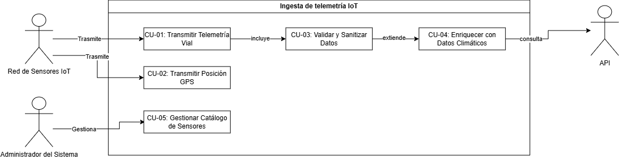

Esta es la vista de ingesta de telemetría y sensores, la cual busca actuar como frontera de entrada de datos físicos del sistema. Esta nos trae 3 actores; los sensores, la API, y el administrador de sistemas.
Esta efine cómo el backend recibe, valida y limpia las lecturas masivas e ininterrumpidas que provienen de cámaras, espiras inductivas y dispositivos GPS. Además, gestiona el catálogo de sensores autorizados y enriquece las lecturas con variables externas como el clima.

Vista 2: Control Dinámico de Semáforos e Intersecciones

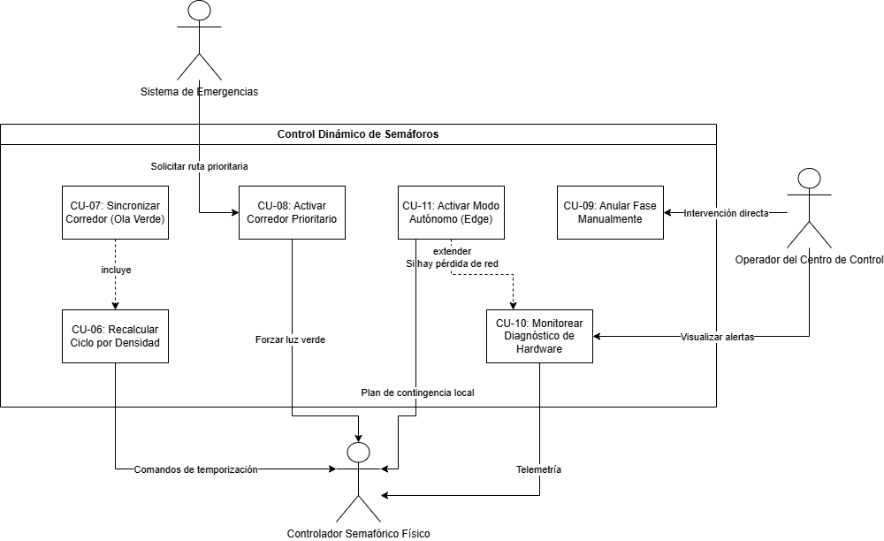

Esta es la vista del control dinámico de semáforos e intersecciones, nos muestran sus 3 actores; sistema de emergencias, controlador semáforo, operador del centro de control, esta vista tiene como fin gestionar la infraestructura semafórica inteligente en tiempo real.
El propósito de esta es modelar la toma de decisiones sobre la red vial: el cálculo automático de fases de luz según el volumen vehicular, la sincronización de "olas verdes" en avenidas, el paso prioritario para ambulancias y bomberos, y la capacidad del hardware local de operar de forma autónoma (Edge Computing) si se pierde la red.

Vista 3: Monitoreo, Detección y Atención de Incidentes

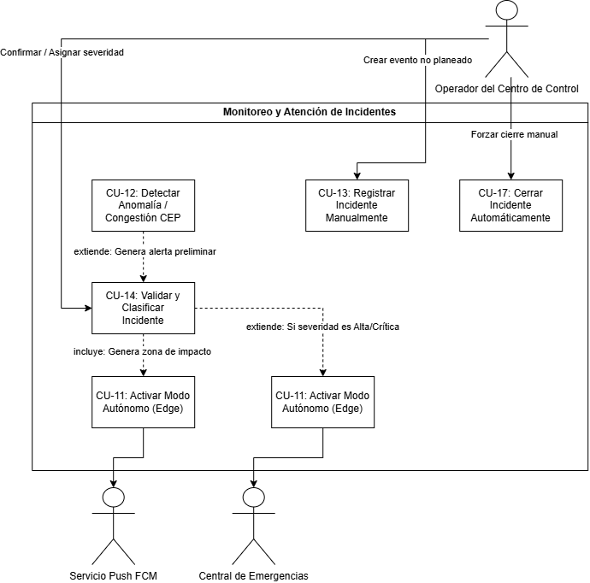

Esta es la vista de monitoreo, Detección y Atención de Incidentes, la cual tiene 3 actores; El servicio Push, la central de emergencias, y el operador del centro de control.
Tiene como propósito combinar la inteligencia algorítmica (detección automática de embotellamientos mediante eventos CEP) con la operación humana. Regula cómo los operadores confirman y clasifican emergencias, despiden alertas a la línea de policía/bomberos (CAD 123) y delimitan el área afectada para notificar a los ciudadanos.

Vista 4: Cálculo y Optimización de Rutas

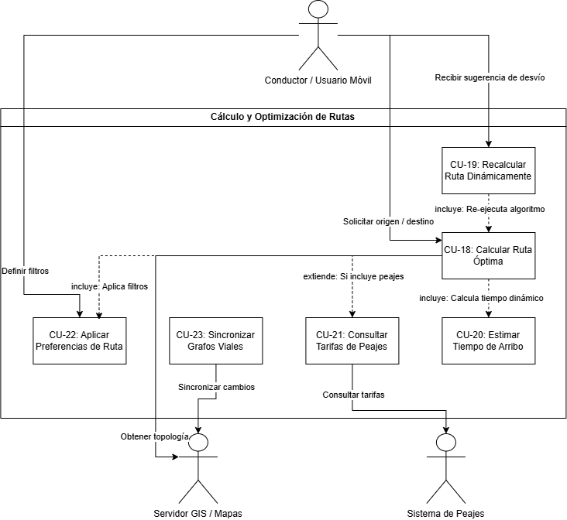

Esta es la vista del cálculo y optimización de rutas la cual tiene 3 actores; el servidor GIS / Mapa, el sistema de peajes, y el conductor o usuario.
Esta tiene como enfoque modelar el motor matemático que calcula trayectorias óptimas resolviendo algoritmos de grafos ponderados en tiempo real. Cubre el recálculo dinámico de desvíos durante el viaje ante nuevos incidentes, la estimación adaptativa del tiempo de llegada (ETA) y la aplicación de preferencias del conductor (evitar peajes, vías rápidas, etc.).

Vista 5: Aplicación Móvil y Crowdsourcing Ciudadano

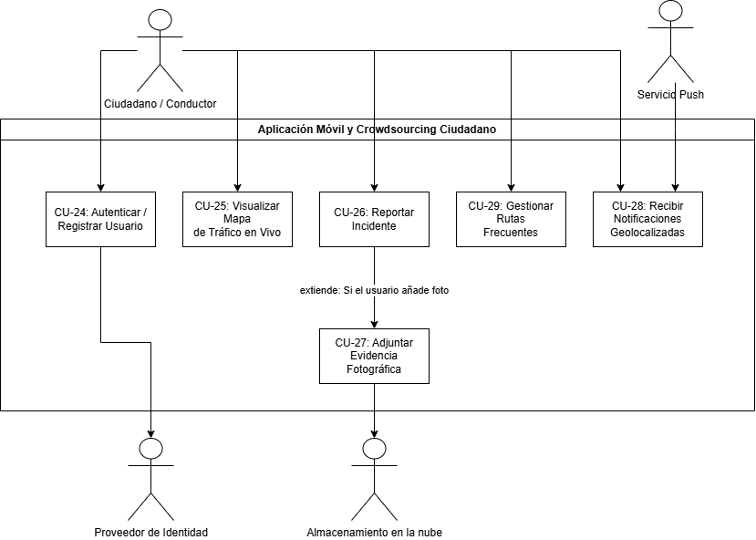

Esta es la vista de aplicación Móvil y Crowdsourcing Ciudadano que involucra 4 actores; el proveedor de identidad (ejm, face ID), almacenamiento en la nube, el conductor o usuario y el servicio Push.
Esta tiene como enfoque permitir a los usuarios consultar mapas interactivos de tráfico en tiempo real y recibir alertas preventivas geolocalizadas. A su vez, los convierte en "sensores humanos" (crowdsourcing), permitiéndoles reportar incidentes, enviar evidencias fotográficas almacenadas en la nube y configurar sus rutas habituales.

Vista 6: Administración, Seguridad y Auditoría

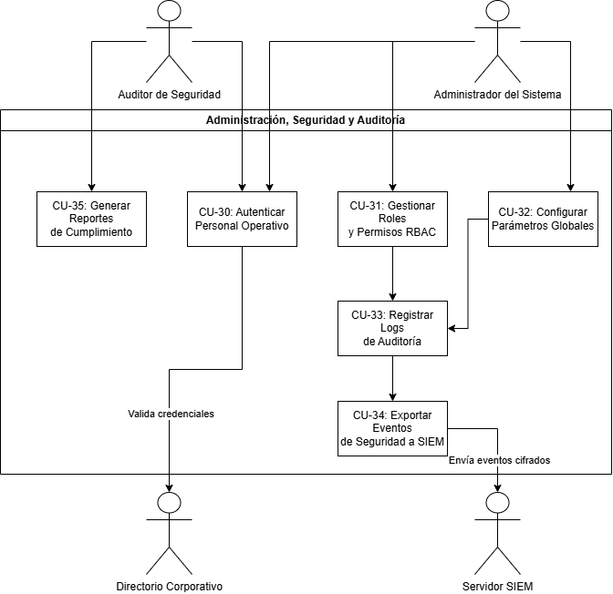

Esta es la vista de Administración, Seguridad y Auditoría la cual tiene 4 actores; directorio corporativo, el servidor del sistema (SIEM), el auditor de seguridad y el administrador del sistema.
Esta tiene como propósito administrar la autenticación del personal operativo (SSO/LDAP) y el control de accesos basado en roles (RBAC). Asegura la inmutabilidad de los logs de auditoría ante cualquier comando crítico, transmite eventos a plataformas externas de seguridad (SIEM) y certifica la anonimización de la localización GPS de los ciudadanos.

Vista lógica
Ahora vamos a proceder con la vista lógica del sistema teniendo en cuenta los siguientes módulos:
- Procesamiento de datos
- Gestión de tráfico
- Interfaz de usuario
- Integración externa
- Análisis predictivo
Es importante aclarar que esta se desarrollara en un estilo de arquitectura en capas y orientada a eventos, lo que nos permitirá que se puedan tener una buena cantidad de datos y que no se bloquee las interfaces ni la lógica del sistema.
A continuación, descomponemos cada uno de los 5 módulos requeridos en sus componentes de software internos:

Interfaz de Usuario (Presentation Layer)
Responsabilidad: Exponer la información al usuario final y recibir entradas del entorno operativo.
- App Móvil (Ciudadano): Interfaz híbrida/nativa para consulta de rutas, mapa en vivo y envío de reportes.
- Dashboard de Operaciones Web: Consola para operadores del centro de control (monitoreo de semáforos, incidentes y métricas).
- Consola de Emergencias: Vista simplificada y de alta prioridad para personal de socorro.

Integración Externa (Edge & Gateway Layer)
Responsabilidad: Actuar como punto de entrada/salida único para la comunicación con actores externos y dispositivos físicos.
- API Gateway / Reverse Proxy: Enruta peticiones de clientes móviles/web, gestiona autenticación (OAuth2), rate limiting y balanceo de carga.
- Adaptador IoT (Broker MQTT/HTTP): Punto de ingesta de alto rendimiento para sensores, cámaras y GPS.
- Conector de Sistemas Externos: Adaptadores de integración para comunicarse con servicios externos (GIS, Peajes, CAD 123).
- Gestor de Notificaciones Push: Cliente de integración con proveedores de notificaciones (Firebase FCM / Apple APNs).
Procesamiento de Datos (Data Pipeline Layer)
Responsabilidad: Absorber, filtrar, transformar, enriquecer y almacenar el flujo masivo de información en tiempo real.
- Motor de Ingesta y Sanitización: Limpia y valida la sintaxis de las lecturas entrantes.
- Motor de Procesamiento de Eventos (CEP): Analiza patrones en tiempo real sobre la ventana temporal (ej. detecta caídas bruscas de velocidad).
- Bus de Eventos (Message Broker / Kafka): Canal de mensajería pub/sub que desacopla la ingesta del procesamiento.
- Repositorio de Datos (Híbrido): Bases de datos optimizadas (Time-Series para telemetría, PostGIS para grafos/capas espaciales).

Gestión de Tráfico (Core Domain Layer)
Responsabilidad: Ejecutar las reglas de negocio del sistema de movilidad.
- Gestor de Semaforización Inteligente: Recibe métricas de densidad y calcula la duración óptima de ciclos de verde y olas verdes.
- Motor de Cálculo de Rutas ($A^*$ / Dijkstra): Modifica y resuelve el grafo vial dinámico para entregar la mejor ruta.
- Gestor de Incidentes y Alertas: Maneja la máquina de estados de las alertas y coordina la atención.

Análisis Predictivo (Analytics & ML Layer)
Responsabilidad: Proyectar comportamientos futuros a partir de patrones históricos y modelos de Machine Learning.
- Predictor de Congestión (ML Engine): Predice cuellos de botella con 15-45 minutos de anticipación basándose en el historial y el clima.
- Optimizador Matriz Origen-Destino: Estima los patrones de desplazamiento masivo de la ciudad.
- Entrenador de Modelos Históricos: Módulo offline que re-entrena los algoritmos con los datos persistidos en el repositorio.
Ahora podremos visualizar toda esta información en un diagrama UML
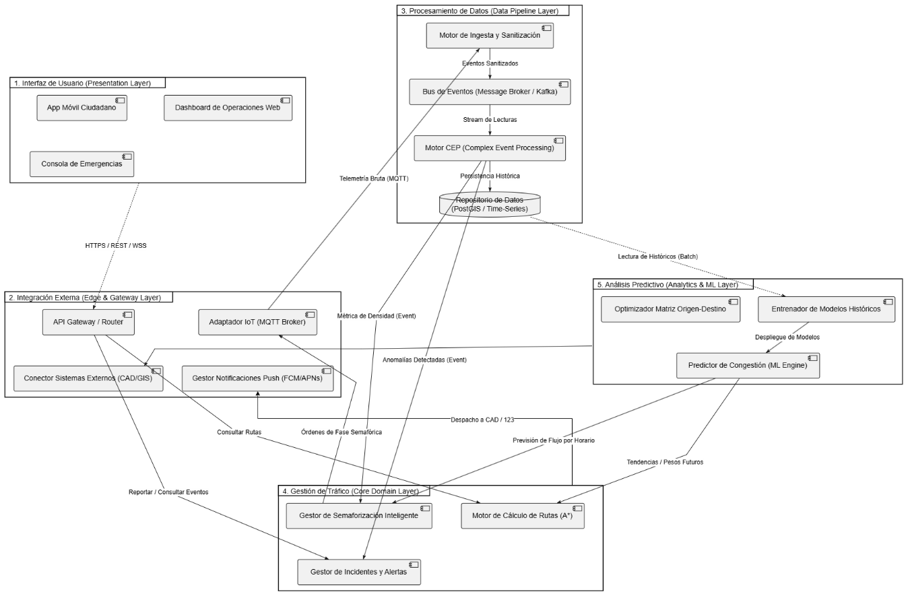

Vista de procesos

Ahora se mostrarán 2 diagramas de secuencia en donde se expondrán 2 situaciones en específico; consulta de ruta óptima en tiempo real, detección de congestión y generación de alerta. Esto nos dará pie a conocer como puede funcionar el sistema en un entorno de simulación, es decir, suponiendo los pasos que se llevan a cabo hasta lograr una tarea en específico.

Situación 1: El usuario consulta una ruta desde su móvil y el sistema debe responder en menos de $1.5\text{ segundos}$ (según nuestro RNF-03), consultando el estado actual del tráfico y combinándolo con predicciones a corto plazo.

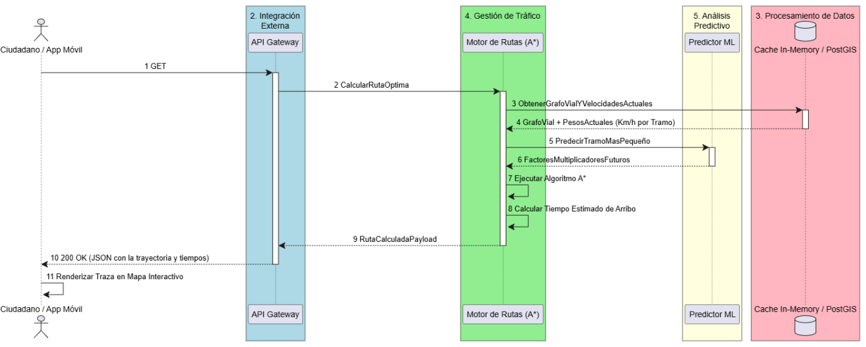

Ahora veamos la segunda situación.

Situación 2: El sistema procesa streaming de datos IoT en segundo plano, detecta autónomamente una anomalía (embotellamiento) y notifica tanto al centro de control como a los usuarios que se aproximan a la zona.

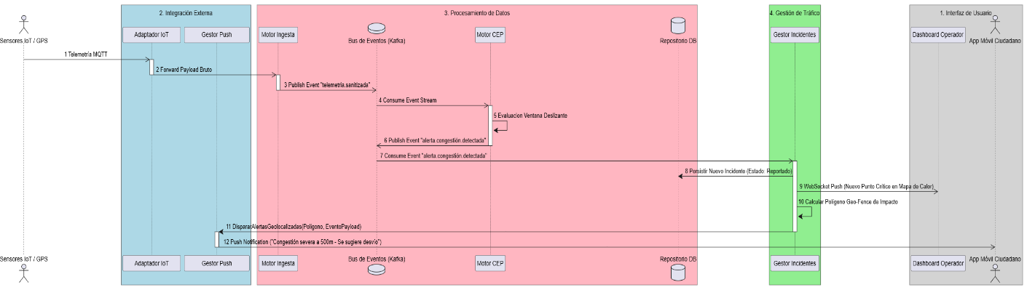

Vista conceptual
Con esta vista podremos visualizar el diagrama macro, que comprende los 4 grandes dominios del sistema; usuarios, sensores, sistema central y servicios externos.

A continuación, la gran fotografía del sistema

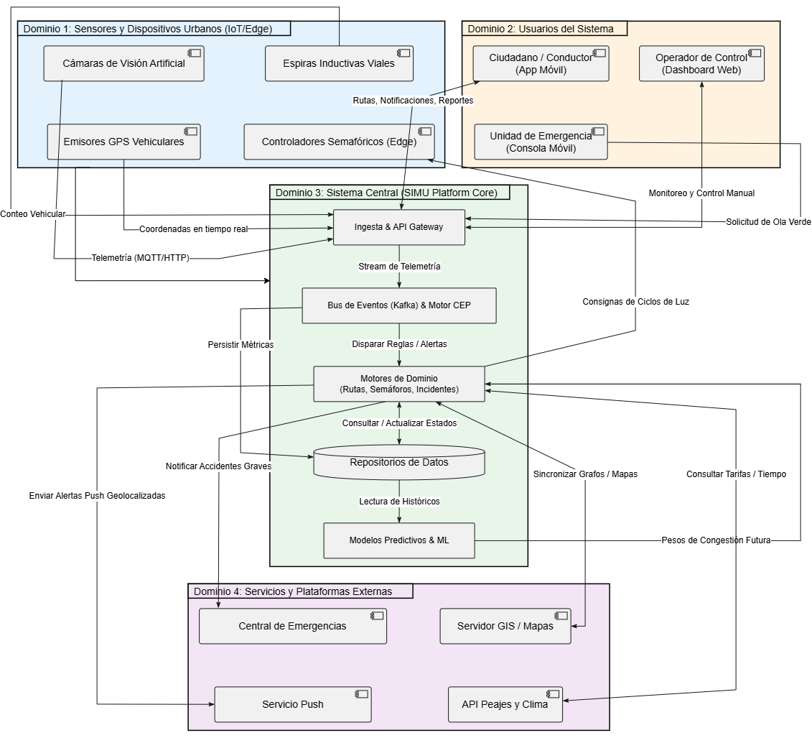

Fase 4
En esta fase se sustenta parte del trabajo de la fase 3 en la que se realizaron vistas del sistema, con esto buscamos entender conceptos de la materia y la finalidad de las tareas

¿Por qué son necesarias múltiples vistas?
Para responder esta pregunta, primero debemos entender lo complejo que es un sistema inteligente de movilidad urbana ya que este maneja muchos elementos como pueden ser las IoT, tiempo real, analítica y apps para celulares, estos mencionados y muchos más hacen que una sola vista pueda verse saturada o ilegible.
Otro factor a tener en cuenta es el visto en clase, cuando el docente nos recalca el concepto de los roles de trabajo, nos referimos a que una arquitectura de software no puede ser un documento que solo entendamos nosotros, debe ser uno que todos los usuarios que lo integren entiendan, desde los desarrolladores e infraestructura, hasta los compradores del sistema que en la mayoría de situaciones no entienden mucho de ingeniería.

¿Qué representa cada vista?

A lo largo del documento hemos visualizado distintos tipos de vista, cada una de ellas cumple un rol específico, los cuales son:

Vistas de casos de uso:
Esta muestra la perspectiva del actor, es decir, muestra cuales son las funcionalidades que deben cumplir frente a una tarea determinada, esto sin importar internamente como este programado
Vista lógica:
Esta muestra la estructura del código y módulos del software, con esto muestra cómo se dividen las responsabilidades de acuerdo con el desacoplamiento entre capas
Vistas de procesos:
Esta vista nos muestra el comportamiento dinámico a través del tiempo, es decir, muestra la secuencia exacta que hay entre procesos y componentes en un flujo específico
Vista conceptual:
Esta es la vista que muestra el sistema en su totalidad, refiriéndose a como interactúa todo el sistema con un entorno físico, humano y externo

¿Cómo se complementan?

Las vistas no son diagramas aislados, de hecho, puede decirse que están muy unidas, ya secuencialmente se necesitan, es decir, los casos de uso definen el que, la vista lógica define quién lo hace, la vista de procesos define como y cuando sucede, y por último la vista conceptual muestra donde vive y con que se conecta cada uno de los componentes.
Además, cabe aclarar que estas vistas están tan conectadas que no deberían de existir componentes que salgan de la nada, por ejemplo, si tenemos en la vista lógica un componente que no participa en ningún caso de uso ni en ningún diagrama de secuencia, es un componente huérfano, las vistas complementarias permiten que esto no sucede, ya que en un futuro cuando se esté desarrollando el sistema surjan errores.

¿Qué vista me resultó más difícil? ¿por qué?

En la ejecución de la actividad, tuve que realizar indagaciones de como funcionaba el sistema, me refiero a indagar sobre como funciona este sistema y como debería de funcionar, no es solo conocer los objetivos del sistema si no saber para que está pensado y su finalidad, por esto último pienso que los diagramas más complejos de hacer fueron los diagramas de procesos, ya que me resulto difícil entender realmente como funciona, y como seguir dicha secuencia. Determinar la lógica que debía ir en cada unos de los diagramas exigía mucha concentración ya que debe de hacer correctamente para que se entienda el motor de ingesta y las interfaces de usuario

Conclusión
Esta actividad nos enseña y prepara para enfrentarnos a la realización de una arquitectura de software compleja, no solo es desarrollar y escribir código, tenemos que saber que somos un equipo de trabajo y debemos de hacer un trabajo previo a la creación de un sistema para lograr que el sistema no tenga errores a la hora de salir al público y que prevalezca por mucho tiempo.

Notas aclaratorias
Este documento en su mayoría es realizado por el estudiante, sin embargo, muchas de las búsquedas de conceptos y realización de diagramas fueron apoyados con IA, debido a que son conceptos que no eran muy conocidos, cabe aclarar que este documento contiene todo los entregables que se requieren, pero si alguna de las imágenes no es legible puede encontrarlas en la carpeta Actividad 1 -> Diagramas UML enumeradas con el mismo orden en que se encuentran en el documento, esto en caso de tener dificultades para la lectura.

